Git与svn的区别：

Svn是集中式版本控制器。严重的依赖服务器端，当服务器端无法使用时，版本控制便无法使用。

Git是分布式版本控制系统。当系统中任何一个客户端出现问题，都可以从其他的任何一个客户端获取完整的代码。

GitHub用户名：liuyp2018

密码：lyp1986

Windows中安装git后，在本地创建文件夹->进入文件夹->点击鼠标右键->选择git bash here，即可进入到git命令行操作，并将操作目录切换到当前文件夹下



在git命令行中，输入git init，即可将当前目录变成git可管理的仓库；此时当前目录下，自动被创建了一个.git目录，是git跟踪管理版本的；

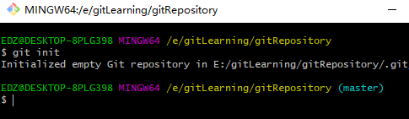

在目录下创建文件aaa.txt

将文件放在git仓库需要两步操作：

1、使用git add命令先将文件添加到git仓库

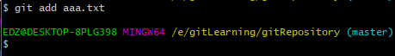

2、使用git commit命令告诉git，将文件提交到仓库；需加-m，并添加本次提交说明；

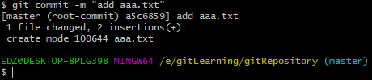

可以多次使用git add添加多个文件，然后，使用git commit将之前添加的文件一次性提交到git仓库中；

修改文件后，将文件更新到git仓库中，也需要上面的两步操作；

修改文件后，可以使用git status来查看工作区的状态；

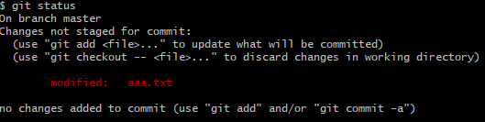

可以使用git diff来查看文件具体的修改内容

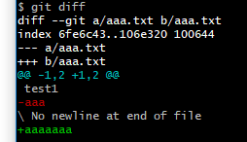

使用git log来查看文件的修改记录及版本号

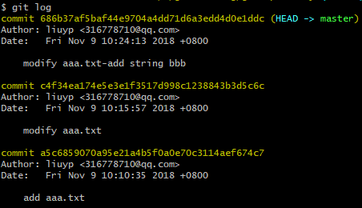

回退版本的两种操作方式：

1. 回退到上一个版本，使用git reset --hard HEAD^，回退到上上个版本，可以使用git reset --hard HEAD^^



1. 回退到制定版本，使用git reset --hard +版本号；版本号不用写全，只写前几个字符即可；



工作区：当前的操作目录

版本库：.git即为git的版本库。

版本库中存了很多东西，其中最重要的就是称为stage（或者叫index）的暂存区，还有git为我们自动创建的第一个分支master，以及指向master的一个指针HEAD。

在前面，将文件往git中添加时，是分两步执行的；

第一步利用git add把文件添加进去，实际上就是把文件添加到暂存区；

第二步利用git commit提交时，实际上是把暂存区的所有内容提交到当前分支；

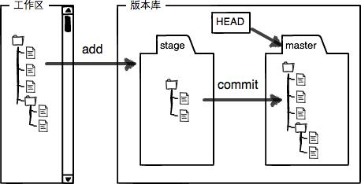

git checkout -- aaa.txt 将版本库中最新的版本更新到本地，删除本地aaa.txt的所有修改；

1. Windows下安装git

在官网下载程序，默认安装即可

安装之后，找到并打开菜单栏git->git bash，出现以下窗口，说明git成功安装

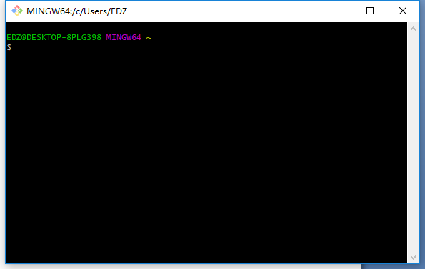

安装完配置git，设置使用git时的用户名和邮箱

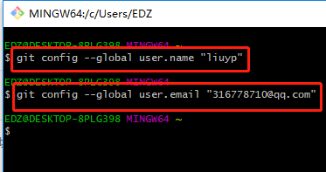

1. centos6.5中安装git

输入命令：

yum istall git

进行安装

1. 创建版本库

创建一个目录learngit，在该目录下执行以下命令：

git init

执行完后，该目录下会生成一个.git文件夹

1. 添加一个文件到版本库需要分2步：

1）添加文件到版本库

将需添加的文件放置版本库目录下，执行命令：

git add readme.txt #readme.txt为添加的文件

可以多次利用git add ，来添加多个文件

1. 提交文件到版本库

执行命令：

git commit -m ‘add readme.txt file’

-m后面输入的是本次提交的说明

1. git status监控git工作区的状态，查看是否有文件被修改
2. git diff 可以查看文件被修的地方
3. git log 显示从最近到最远的提交日志
4. git reset --hard HEAD^ 回到上一个版本
5. git reset --hard ccd5d50 回到指定的ccd5d50版本

10、添加远程仓库

git remote add origin [git@github.com:liuyp2018/learngit.git](mailto:git@github.com:liuyp2018/learngit.git)

其中[git@github.com:liuyp2018/learngit.git](mailto:git@github.com:liuyp2018/learngit.git)为远程仓库的地址

Origin为远程仓库的名称

第一次将本地的所有内容推送到远程仓库中，使用命令：

$ git push -u origin master

后续将本地的修改提交到远程仓库，命令可简化为：

$ git push origin master

11、从远程仓库克隆代码到本地仓库

首先切换到本地要存放代码的目录，执行以下命令

git clone git@github.com:liuyp2018/gitskills.git

其中，git@github.com:liuyp2018/gitskills.git为远程仓库的地址

12、分支操作

git branch dev创建分支dev

git branch 查看分支

git checkout dev 切换到分支dev上

git merge dev 合并dev分支到当前分支中

git branch -d dev 删除分支dev

git checkout -b dev 创建并切换到新的分支dev中

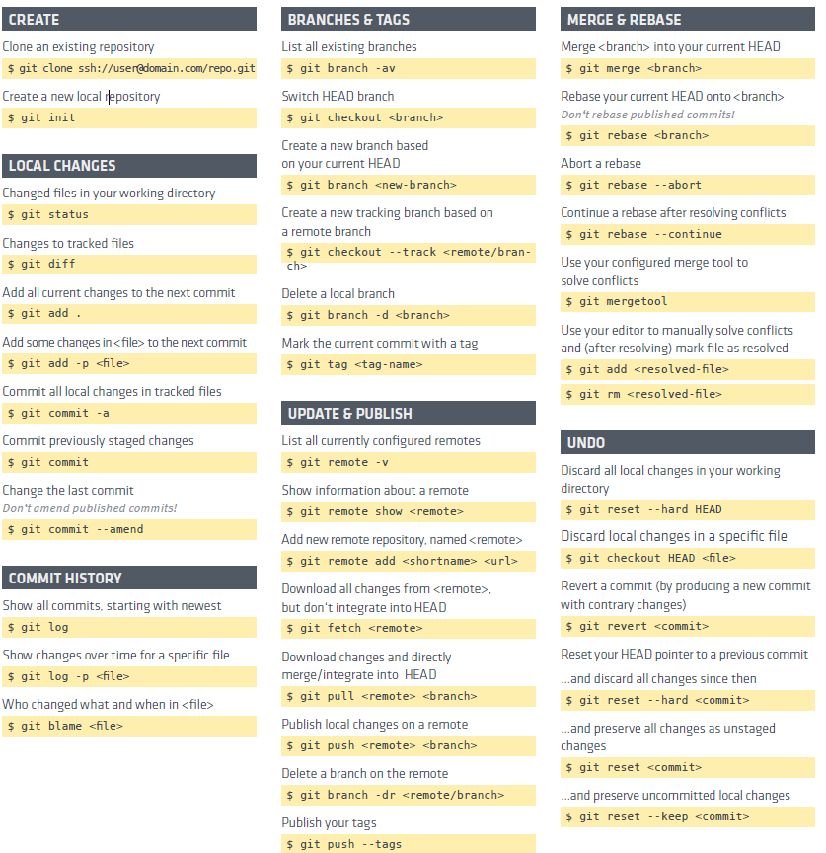

找出两个版本之间的修改文件，并保存在changfiles.txt文件中

git diff --name-status 3ade2eba 542408b0>changedfiles.txt

找出两个版本间修改的文件，并将修改的文件保存在压缩文件中

git diff 3ade2eba 542408b0 --name-only | xargs tar -czvf update.tar.gz

获取当前版本号：

git rev-parse HEAD

获取简短版本号：

git rev-parse --short HEAD

从远程仓库中更新代码到本地，可以使用git pull 和git fetch

**git pull 和git fetch的区别**

git pull 相当于是从远程获取最新版本并merge到本地

git pull <远程主机名><远程分支名>:<本地分支名>

git pull origin master:master

git pull相当于git fetch 和 git merge

git fetch 从远程获取最新版本到本地，不会自动merge

git checkout develop  
git fetch origin develop:test  
git diff test  
git merge test

解析:  
(1).切换到develop分支  
(2).从远程的origin的develop主分支下载最新的版本到本地的test分支  
(3).比较本地的develop分支和test分支的差别  
(4).将test分支合并到develop